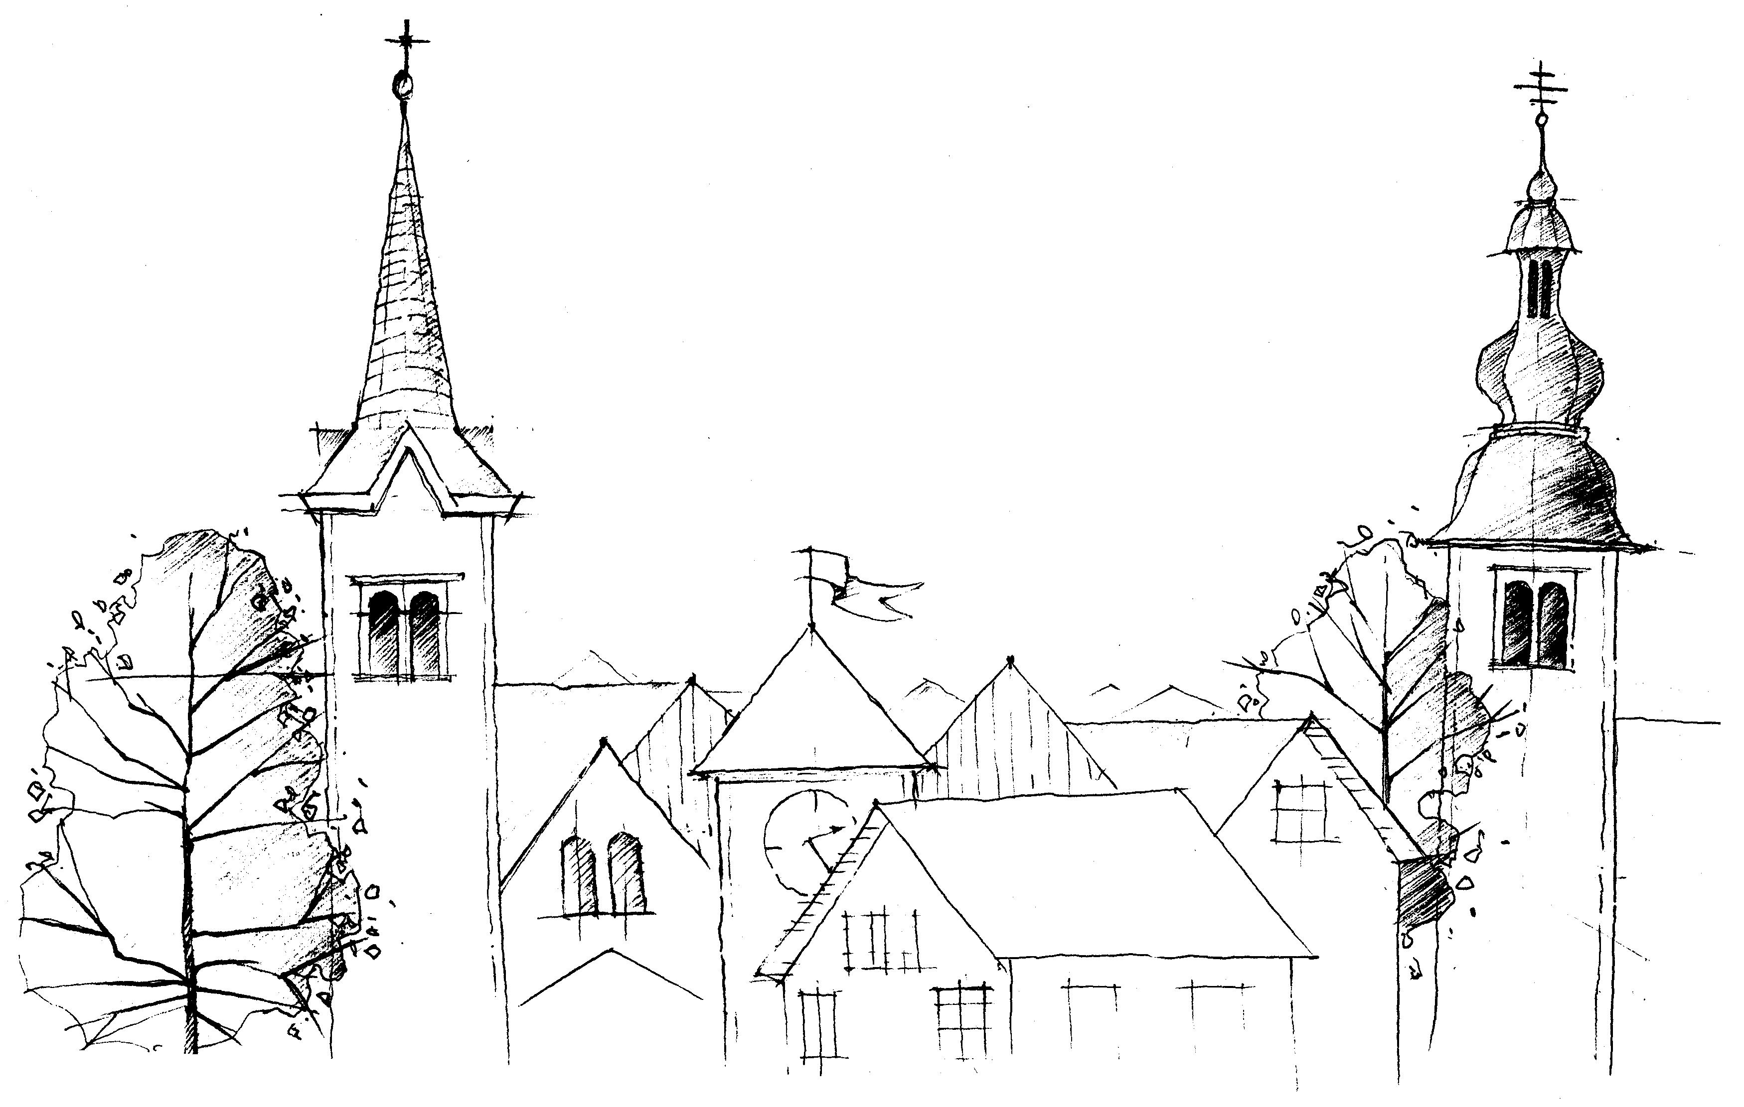
OZNANILA ŽUPNIJE
KRANJ-DRULOVKA/BREG

02. 05. 2021
Jn 15,1-8

LJUBEZEN PREHAJA IZ TRTE NA MLADIKE


Ne preseneča, da Jezus v današnjem evangeljskem odlomku sebe primerja z vinsko trto; vprašamo pa se lahko, zakaj naglaša, da je on »prava« trta. Najbrž hoče s tem poudariti razliko med njimi in »nepravo« trto. Ta pa je tista, ki namesto sladkega grozdja, ki ga vinogradnik od nje pričakuje, ker jo je skrbno in z neizmerno ljubeznijo obdeloval, rodi »kislico«. O njej večkrat beremo v Stari in Novi zavezi, pomenila pa je Izrael in njegovo nezvestobo vinogradniku – Bogu. Jezus in njegovi učenci pa bodo vinograd, ki ga bo Bog vesel.
Trta in mladike si niso blizu samo prostorninsko, temveč so po sokovih, ki se skozi njih pretakajo, med seboj življenjsko povezane. Praktično so eno. Tako je z Jezusom in njegovimi učenci. Jezusova izjava, da brez njega ne morejo ničesar storiti, ne zanika, da na naravnem področju ne bi mogli ničesar storiti. Toda če manjka povezava z Jezusom samim, ostane vse zgolj na človeški ravni. Človeške dejavnosti postanejo prepojene z ljubeznijo in rodovitne za večnost šele, če so zakoreninjene v Jezusu.
V Jezusu ostanemo, ko smo z njim povezali svojo preteklost, ko vanj vključimo sedanjost in jo želimo nadaljevati v prihodnosti. Jezus ostaja v nas in nam namreč deli sadove odrešenja.
Apostol Janez, ki nam spregovori v drugem berilu današnje nedelje, našo povezanost z Jezusom vidi v ljubezni. Ta je sok, ki prepoji trto in mladike. Če se namreč v človeku naseli ljubezen, se obenem z njo naseli v njem Božje življenje, to pa je jamstvo, da ga pri Bogu čaka tudi večno življenje. Ta ljubezen pa človeka obenem nagiba, naj tudi sam ljubi.
Kakorkoli se človek trudi, da bi ljubil, spoznava, da mu to velikokrat ne uspeva. Srce ga obsoja: premalo si ljubil! A Bog, ki je večji od človeka, to obsodbo umika. Z Božjo ljubeznijo vselej dopolnjuje, kar naši človeški manjka.

Po: F. Cerar, Beseda da Besedo

Tisti čas je rekel Jezus
svojim učencem:
»Kakor je Oče mene ljubil,
sem tudi jaz vas ljubil.
Ostaníte v moji ljubezni!
Če boste izpolnjevali
moje zapovedi,
boste ostali v moji ljubezni,
kakor sem tudi jaz izpolnil
zapovedi svojega Očeta
in ostajam v njegovi ljubezni. To sem vam povedal,
da bo moje veselje v vas
in da bo
vaše veselje dopolnjeno.
To je moja zapoved,
da se ljúbite med seboj,
kakor sem vas jaz ljubil.

(Jn 15,9–12)


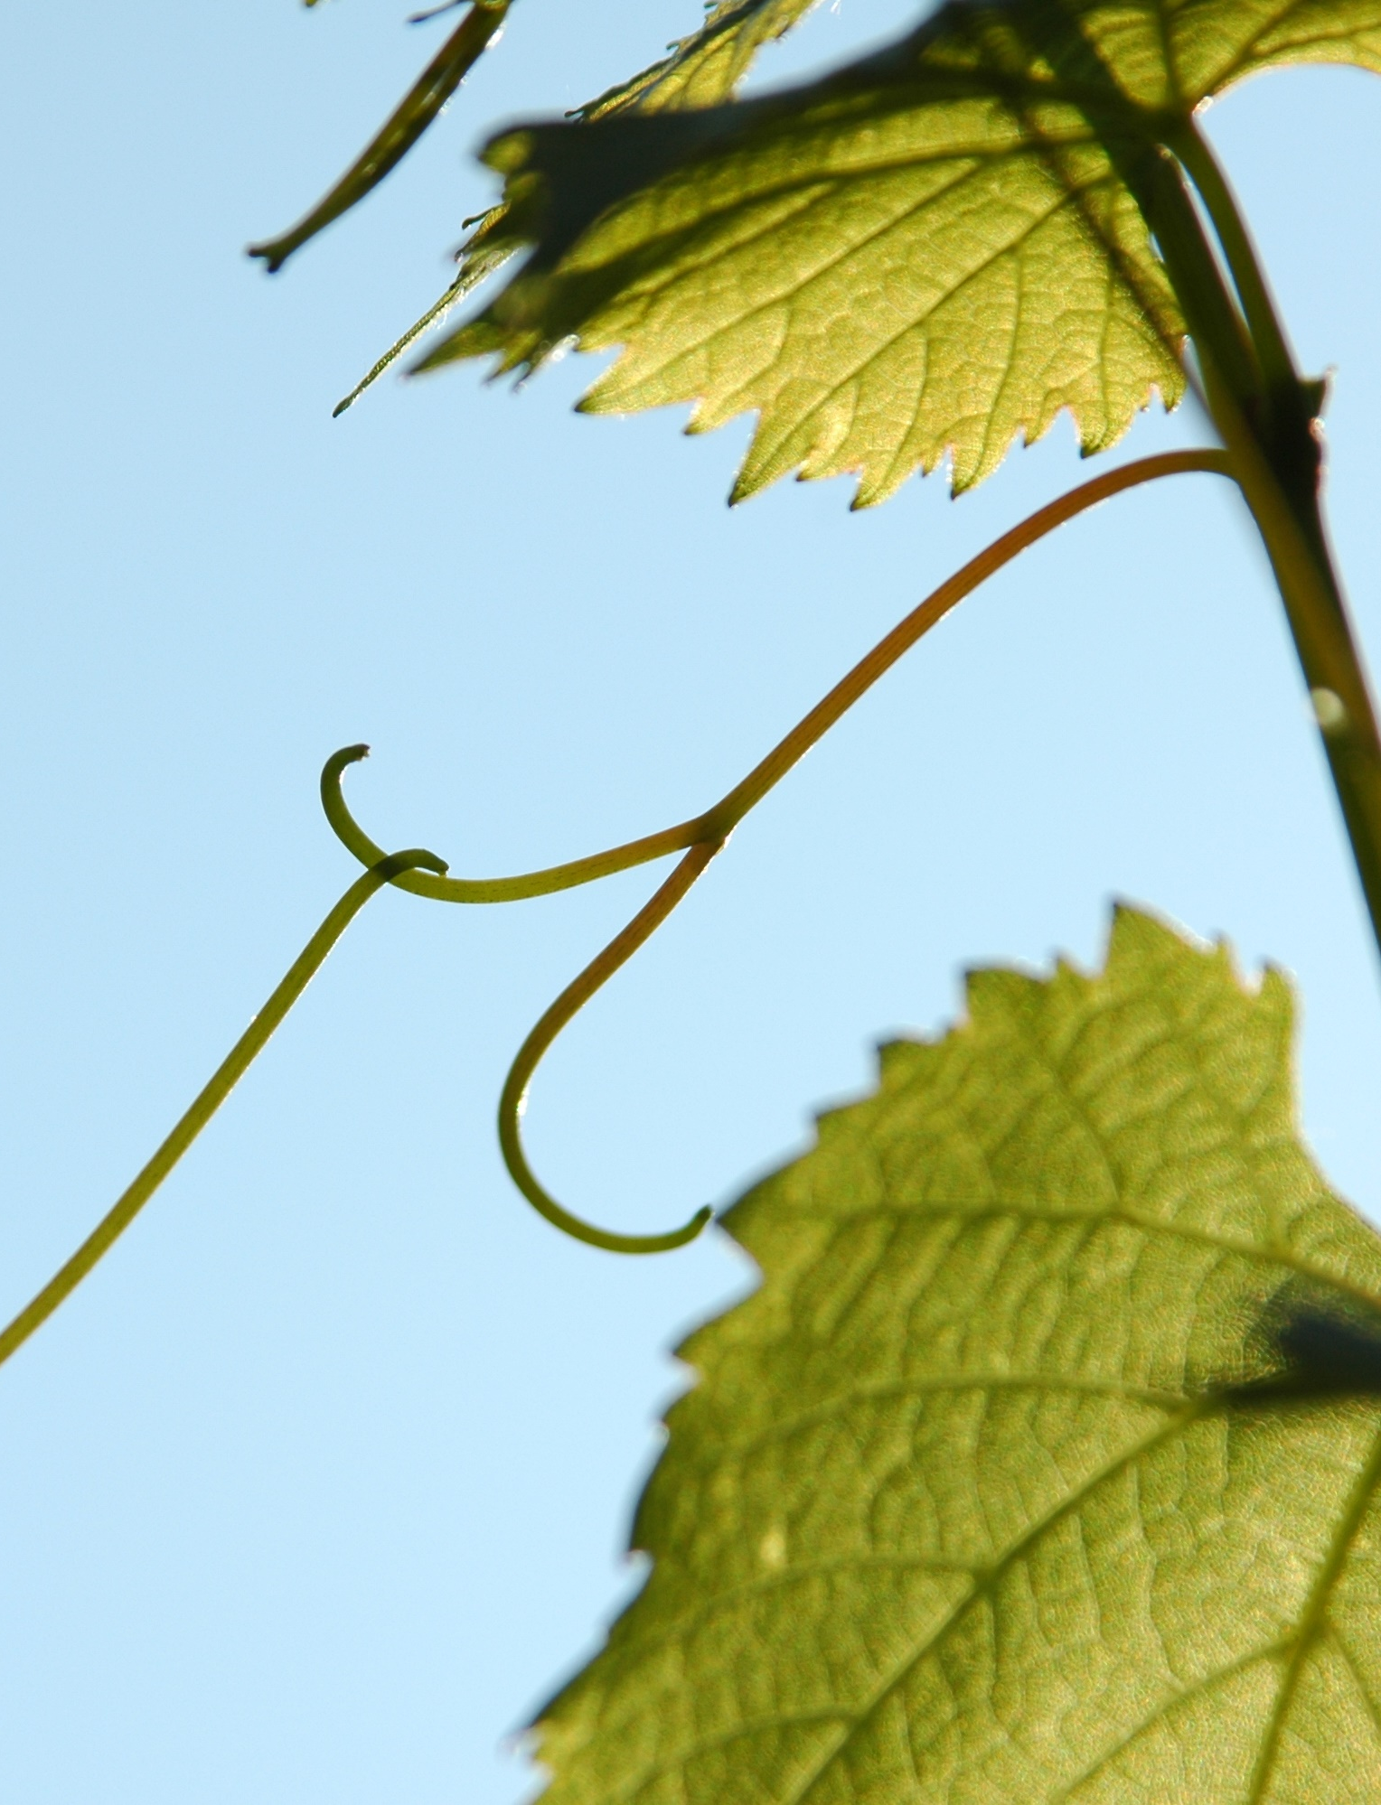
Kdor ostane v meni in jaz v njem, ta obrodi obilo sadu, kajti brez mene ne morete storiti ničesar. Jn 15, 5

Med številnimi opredelitvami, s katerimi označujemo človeka, da bi ga ločili od drugih živali, ena še posebej zadeva bistvo: človek je obotavljajoča se žival. Človek odlaga, zadržuje, se obotavlja … Druge živali naredijo brez odlašanja, v trenutku. Živijo iz minute v minuto ter »dajo« vse svoje bitje v to, kar zahteva sedanji trenutek.
Nasprotno pa se človek ustavi, premišlja, se obotavlja ter prestavlja na jutri stvari, ki bi jih čisto lahko in bi jih celo moral storiti danes. Misli, da si mora privoščiti zaslužen in potreben počitek, ter se odloči, da bo jutri nadaljeval z delom, ker bi sicer to škodovalo njegovemu zdravju. Misli, da mora postoriti pomembna opravila, vendar si premisli, ker se odloči, da bo to storil kasneje. Človek je zmožen žalostne »umetnosti«, da zamenjuje vrstni red stvari. Želi, da bi kaj spremenil, da bi izboljšal, da bi dosegel svobodo …, a vse to pušča za naslednjič. Odločimo se. Udejanjimo. Čas za spremembo, čas za ljubezen v vsakodnevnih rečeh, je zdaj.
Povzeto po: B. Rustja, Zgodbe s srcem

Jaz sem trta, vi mladike. Kdor ostane v meni in
jaz v njem, rodi obilo sadu,
kajti brez mene
ne morete ničesar storiti.
Če ostanete v meni in
moje besede ostanejo v vas,
prosíte, kar koli hočete,
in se vam bo zgodilo.

(Jn 15,5.7)

NAPOVEDNI KOLEDAR

- Verouk se začne v ponedeljek, 3.5.2021, po veljavnem urniku.
- Pri maši v cerkvi je dovoljenih samo 10 ljudi oz. 10 članov istega
gospodinjstva.
- V petek je prvi petek in obisk bolnikov za prejem zakramentov.
- Šmarnice bodo pri vsaki večerni sveti maši in vsako nedeljo ob 16. uri na Bregu.
- Podelitev zakramenta svete birme bo v soboto, 29. maja. Če bodo navodila NIJZ ostala enaka, bosta podelitvi dve, ob 9.00 in ob 11.00 uri.
- Praznik prvega svetega obhajila bo v nedeljo, 6. junija. Podrobnosti bodo sledile pravočasno, saj smo vezani na tedenska navodila.

Svete maše župnije KRANJ – DRULOVKA/BREG
02. maj  2021 | 5. VELIKONOČNA NEDELJA  Atanazij, škof | Breg  Breg  Breg  Breg | 7:30  9:00  10:30  16:00 | - za župnijo  - Silvo Jerala  - Manca Hvasti  - ŠMARNICE in sv. obhajilo
03. maj  2021 | PONEDELJEK  Filip in Jakob ml., apostola | Breg | 19:00 | - Janez Zavrl
04. maj  2021 | TOREK  Florijan, mučenec | Breg | 7:30 | - v zahvalo (T.U.)
05. maj  2021 | SREDA  Gotard, menih | Breg | 19:00 | - Tilka in Franc Pirc
06. maj  2021 | ČETRTEK  Dominik Savio, dijak | Breg | 19:00 | - Slavko in Nežka Marjanovič
07. maj  2021 | PETEK  Gizela, opatinja | Breg  Breg | 7:30  19:00 | - za duhovne poklice  - za zdravje (M.P.)
08. maj  2021 | SOBOTA  Bonifacij IV., papež | Breg | 19:00 | - Tomaž Triler, obl.
09. maj  2021 | 6. VELIKONOČNA NEDELJA – nedelja turizma | Breg  Breg  Breg  Breg | 7:30  9:00  10:30  16:00 | - za župnijo  - Drago Domitrovič st.  - starši Robežnik  - ŠMARNICE in sv. obhajilo
10. maj  2021 | PONEDELJEK  Job, svetopisemski mož | Breg | 19:00 | - Franc Šilar, 7. dan
11. maj  2021 | TOREK  Nerej in Ahilej, mučenca | Breg | 7:30 | - Pavla Trilar, obl.
12. maj  2021 | SREDA  Leopold Mandić, redovnik | Breg | 19:00 | - Pavel Burjek (M.)
13. maj  2021 | ČETRTEK  Gospodov vnebohod | Breg  Breg | 7:30  19:00 | - po namenu (P.)  - Janez Kalan (n.I.)
14. maj  2021 | PETEK  Bonifacij, mučenec | Breg | 19:00 | - Andrej Cegnar in starši  Rupnik
15. maj  2021 | SOBOTA  Izidor, kmet | Breg | 19:00 | - Ljudmila Cvetko
16. maj  2021 | 7. VELIKONOČNA NEDELJA – nedelja sredstev družb. obveščanja | Breg  Breg  Breg  Breg | 7:30  9:00  10:30  16:00 | - za župnijo  - Janez in pok. Kalan  - pok. Hvasti z Jame  - ŠMARNICE in sv. obhajilo
Izdaja župnija Kranj-Drulovka; Odgovarja: Ciril Plešec, žpk. 09/2021
Breg ob Savi 42, 4211 Mavčiče; Uredili: Leja in Nuša Šimnovec
Tel.: 042332870, 041760158; E-mail: ciril.plesec@siol.net
TRR: SI56 6100 0001 5473 496; pri Delavski hranilnici Kranj https://zupnija-drulovkabreg.si/

